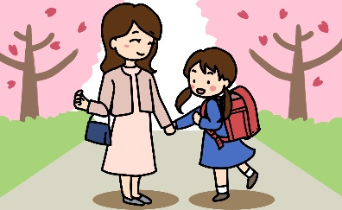
こんにちは！この４月に入園・入学・入社された方々、おめでとうございます！新しい生活がスタートし、期待と不安で胸がいっぱいでしょう。皆様にとって素晴らしい2024年度となるようお祈りしています！疲れたなぁと思ったらお体のケアにいらしてくださいね。
今月も健康情報満載のニュースレターをお届けします。
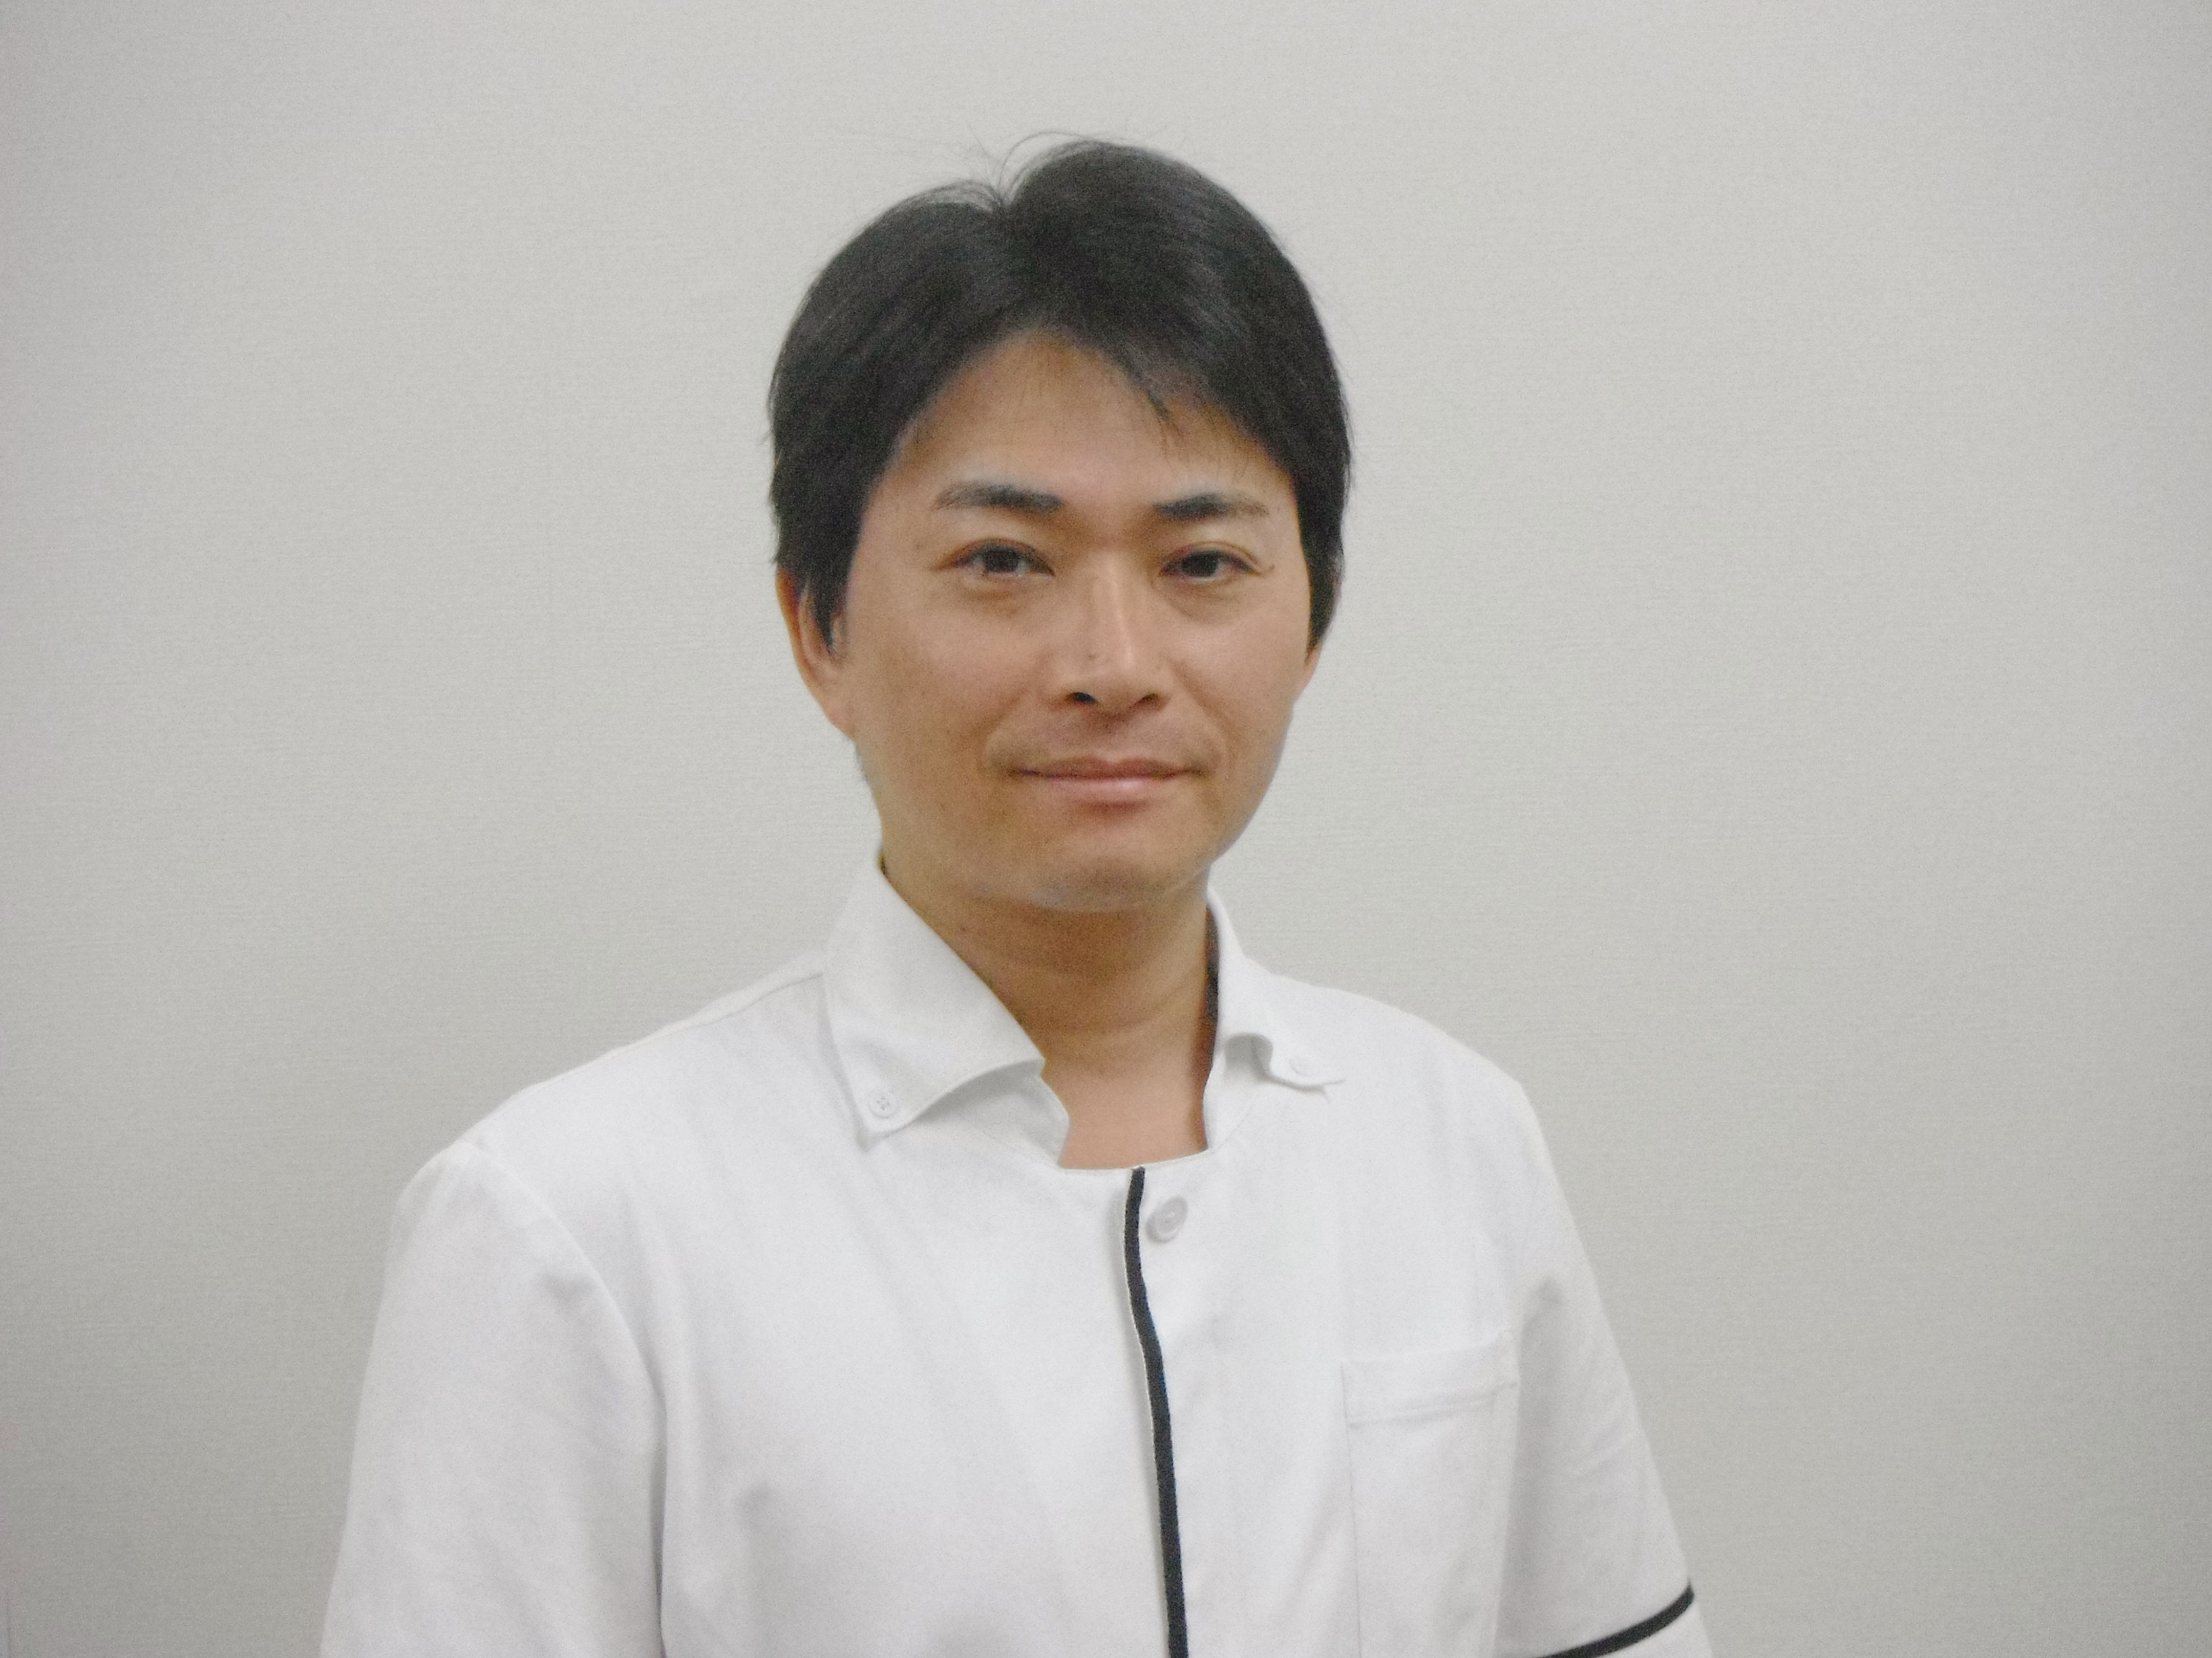

今月の健康：トキメキは長寿の源
2024年4月吉日発行
あかいわ整体通信

◆免疫力アップ！
最近、心臓がドキドキと高鳴ったのはいつですか？運転していたらネコが飛び出してきたとか、病院で不整脈と言われたとか、そういう話ではありませんよ。ドキドキ＝トキメキ、胸がキュンとした瞬間です。
多少不摂生な生活をしていても、体調を大きく崩すこともなく長生きする人がいます。元々の体の強さもあるでしょうが「その人なりに人生を楽しむ力がある」のが長寿の秘訣なのかも。健康的な食事をとり、欠かさずに運動し、体に悪いとされることは一切遠ざける、そんな生活も決して悪くはありませんが、その中に楽しさがなくて辛いだけならば本当の健康とは言えません。一方、トキメキは免疫力をアップさせ自然治癒力を高めるという効果があります。禁欲的な生活を送りながら、ついカフェで生クリームたっぷりのふわトロパンケーキを食べちゃったわということがあってもいいじゃないですか！パンケーキを見た時のトキメキが、禁欲生活では得られないエネルギーをあなたに与えてくれているはずです。
◆推し活も悪くないのです
トキメキは中高年の女性にこそ必要なものです。50歳前後になって更年期を迎えると、女性ホルモンの分泌量が劇的に減少して、自律神経が乱れたり様々な体調不良に見舞われたりすることがあります。自由に女性ホルモンの分泌をコントロールすることは至難の業ですが、女性ホルモンと同じような働きをするホルモンを活性化させることはできます。その一つが「トキメキホルモン」と呼ばれるPEA（フェニルエチルアミン）です。PEAは恋愛初期段階で多く分泌され、ドーパミンや幸せホルモンと言われるセロトニンの活性化にもつながるそうです。
アイドルやアニメの推し活をしたりするのは、健康の面から見ればとてもいいことなのです。既に推しがいる方は自信をもって推し活を継続してください。特にない方は、ドラマや音楽、雑誌など、普段見ないものを見てみてはいかがでしょうか・・？？

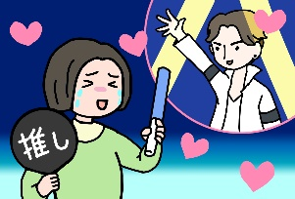

あかいわ整体ラボからのお知らせ
ナンプレに挑戦！

脊柱管狭窄症、坐骨神経痛、関節痛などのつらい痛みやシビレ
いつまでもズーっと続く身体の不調や自律神経系のお悩み
交通事故に遭われた際の治療・相談などありましたら
お気軽にご相談・ご紹介下さい。河合 0532-63-8600

“感染性胃腸炎になったら

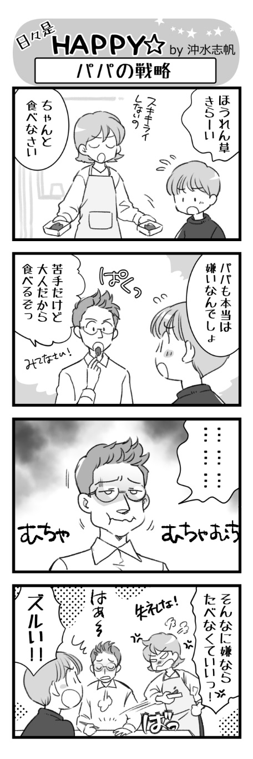
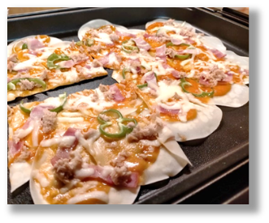
餃子の皮が余ってしまったとき、冷凍することもでき
ますが、ピザにして消費する方法もありますよ。
【自由度高め！餃子の皮ピザ】
材料 餃子の皮 ケチャップ・マヨネーズ
ピーマン・ツナ・ハムなど ピザ用チーズ
つくり方
1．ケチャップとマヨネーズは半々の分量で混ぜ、オーロラソースを作る
2．ピーマンやハムなど、お好みの具材を適当な大きさに切る
3．餃子の皮にオーロラソースを塗り、具材とチーズをのせ、フライパンやホットプレートで、焼く。皮がパリッとしてチーズが溶けたら出来上がり
パパっとレシピ ミニピザ

やる気を出す方法

間もなくゴールデンウィークがやってきます。長期のお休み明けは「なんかやる気ないなぁ」という状態になってしまいがち。あらかじめ自分の「やる気スイッチ」を探しておけば、ダルい気分も乗り越えられますよ。
☆ “とりあえず”がポイント
複数の脳科学者が共通して「やる気は待っていても出ない」と述べています。
とりあえず10分でもいいから取り掛かることが重要です。気が乗らなくても憂鬱でも、作業を続けていればだんだん集中力が高まっていき、「やる気がある状態」に近づいていくのです。テスト勉強ならとりあえず1問、ウォーキングならとりあえず靴を履いて外に出る・・ この「とりあえず」がポイントですね。
☆ タスクを分ければ取り掛かりやすい
10キロ歩くことにしたとき、「いまから10キロ歩く」と捉えるのと、「まずはあのコンビニまで行ってみて、その先のことは後で考える」と捉えるのとでは、スタート時の心の負担が大きく異なりますよね。作業を細分化し、心理的負担を軽くして取り掛かりのハードルを下げてみましょう。例えば「家じゅうの大掃除をする」という大タスクは気が遠くなりますが、「リビングの窓拭きとサッシの掃除」「着ない服をタンスから出す」といった小タスクにわけてみると、一つくらいならすぐに取り掛かれそうだなと思えますよね。
大きなタスクがあるならば、まずはそれを細分化！何に取り掛かるのかによりますが、最大でも2時間で終わる程度のタスクに分けるのが目安です。
☆ 思いっきりサボる！？
ちょっとリスクの高い方法かもしれませんが、やる気が出ないならとことんサボるというのも一手かもしれません。翌朝に「昨日あんなにサボったんだから今日はやらなきゃ」と思えたら勝ち。やる気を出す方法も、人によって効果はそれぞれ。自分はこの方法がよさそうだと思えるものを見つけてみてください。
あかいわ接骨院
整体ラボ
豊橋市東田町字井原15-1
電話：0532-63-8600
治療のご予約は
お電話でお願い致します
担当者 河合秀樹

◆ 編 集 後 記 ◆
今夏のパリ五輪関連のニュースが増えてきましたね。公式サイトによると、開会式は選手がセーヌ川を船で航行する形で入場する計画だそうです。それはそれは美しい開会式になりそう・・。そしてビックリなのが、マラソンなどいくつかの競技において、選手だけでなく一般の人も参加することができる「参加型」のオリンピックであること。過去に例のない革新的な企画ですね！課題はあるでしょうが、新しい試み、ぜひ成功してほしいものです。あなたが注目している競技は何ですか？

